新增风机盘管参数

- 拟装修诊室1-3间各有1套风机盘管，需拆除后搬至院方指定位置，做好水路、管道封堵。
- 109室风口由108室风机盘管延伸出的风口，拟将109室风口封堵，新增1套卧式暗装风机盘管。
- 诊室1至5室、7室、集采室、109室各新增1套卧式暗装风机盘管，共8套，额定风量340m³/h；额定制冷量2.2~2.5kw。
- 诊室6新增1套卧式暗装风机盘管，额定风量680m³/h；额定制冷量4~4.5kw。
- 大厅新增2套卧式暗装风机盘管，额定风量1360m³/h；额定制冷量7.8~8.5kw。
- 新增的每套卧式暗装风机盘管包含但不限于铝合金风口（散流器）、镀锌风管、各类阀（含闸阀、二通阀等）、接水盆、镀锌钢管（冷冻水管）、PVC管（冷凝水管）、温控器、保温、电线等安装的所有材料。
- 供应商提供的产品均为原厂原装的全新产品，不得使用旧机、旧配件。
- 新装风管、水管等所有管路与附近原有管路对接或从风机房引出，旁管及风口位置根据现场情况确认。安装后空调正常运行，无漏水、滴水现象。
- 本项目报价含拆机费、安装费、辅材费、调试费、运输费、税费等相关的全部费用。
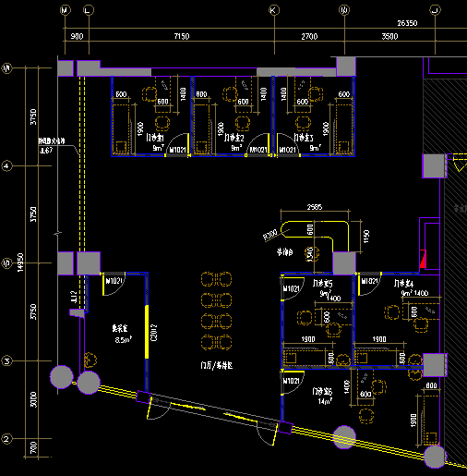
图1：诊室1至6间、集采室

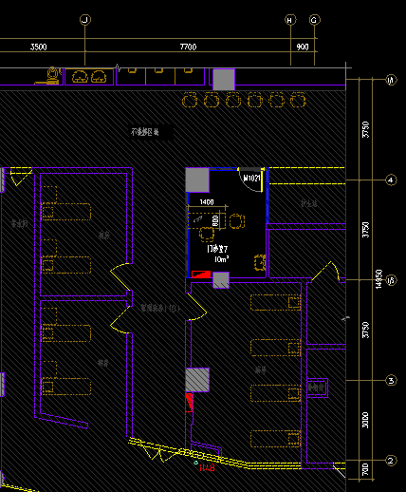
图2 诊室7

